**标题：带你了解一类稳健权益产品——红利基金**

摘要：今年以来，除了TMT基金外，还有一类基金的收益值得关注，即红利基金，本文将全方位对红利基金进行介绍。

**一、投资理念**

**1、投资框架**

**红利基金的投资框架**始终围绕**股息收入的稳定现金回报和价值回归带来的资本利得这两个核心。股息收入即上市公司分红收入，红利基金通过优选过往高分红、经营稳定的公司获取**；另一方面，由于 股息率 = 分红金额/总市值，因此高股息本身也是一种估值指标，资本利得部分主要来自低估值公司的价值回归。

**2、选股逻辑**

红利基金的选股逻辑主要围绕着寻找具有稳定的股息支付能力和潜力的公司。红利基金选择的股票通常会考虑以下因素：

**（1）市值和流动性：**首先，红利基金会考虑剔除过去一年内日均总市值排名靠后以及日均成交金额排名靠后的上市公司。这样的选择能够确保所选股票具有较高的市值流动性，使得基金能够更好地进行交易和调整持仓。

**（2）收益稳定性：**红利基金会选择那些历史上连续现金分红的上市公司证券。他们关注公司的财务状况、盈利历史以及现金流的稳定性，以确保公司能够提供持续稳定的股息支付。

**（3）选择股息率较高的上市公司：**在前面两步的基础上（稳定的市值和流动性、稳定的分红），红利基金选择股息率较高的若干上市公司组成最终的投资组合。

**二、历史表现**

图：偏股基金指数VS中证红利指数牛熊震荡市表现



资料来源：Wind，广发基金，截至2023/5/19

图：偏股基金指数VS中证红利指数年度表现对比

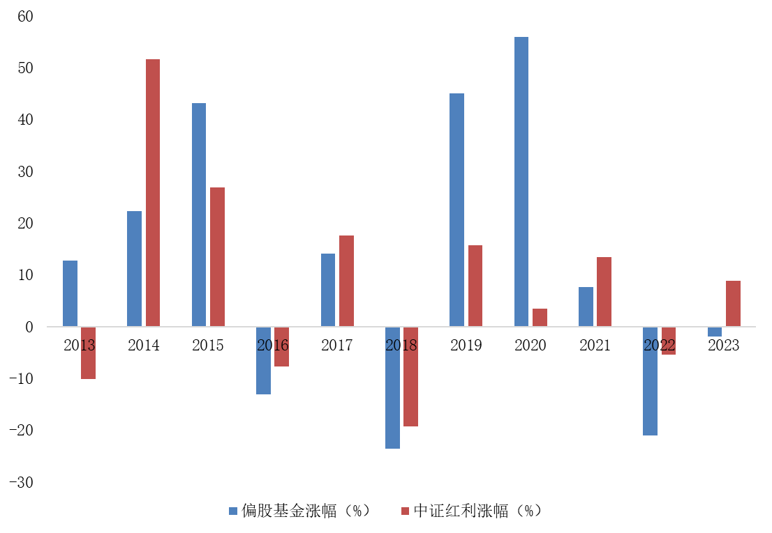

资料来源：Wind，广发基金，截至2023/5/19

通过不同市场和牛熊市的对比，我们发现：1、红利基金在牛市往往会跑输偏股基金。比如2015年、2019年、2020年，权益市场大行情下，红利基金往往会相对滞后；2、在震荡市和熊市阶段，红利基金的表现并不稳定，有时表现较好，有时表现较差。比如，2015年6月至2015年9月的熊市中，偏股基金下跌了42.70%，红利基金下跌了43.86%；而在今年的震荡市场中，红利基金则明显跑赢了偏股基金。

**三、行业分布**

图：偏股基金VS中证红利指数VS中特估行业权重



资料来源：Wind，截至2023/3/31，其中偏股基金数据使用23Q1季报重仓股数据

通过比较中证红利指数、偏股型基金和中特估指数的行业分布，可以观察到它们在成分股的行业偏好上存在一些明显的差异。

中证红利指数相对偏股基金低配的行业包括**食品饮料、医药生物、电力设备、**等,这些行业在中证红利指数中的权重较低或为零。

中证红利指数相对偏股基金超配的行业包括**银行、煤炭、交通运输**,这些行业在偏股基金中相对较低。

此外，可以看出，整体上中证红利指数与中特估的行业权重分布更加接近，比如在银行、交通运输等行业都有较高权重。

**四、产品相关**

在具体的指数上，我们列举了市场上主流的红利指数，并在右侧列明了他们的主要特点，各个指数的主要区别体现在选样空间和加权方式上。

图：代表性红利指数及其特点



资料来源：Wind

**五、市场展望**

今年以来，红利指数表现较为亮眼。放眼后市，红利投资有一定机会，但高股息股票今年以来也录得不少的涨幅，因此存在一些风险因素。此外，虽然我们了解红利指数在震荡市或熊市表现可能突出，但市场状态的判断却不是一件容易的事，如果市场切换到牛市状态，则可能持续跑输。在当前的情况下，建议投资者采取均衡配置的策略，将投资资金分散到不同投资风格的产品中。这样可以降低单一投资标的带来的风险，并且能够在不同的市场环境下获得更好的投资回报。

在做出投资决策时，也可以考虑寻求专业的基金投顾的帮助。基金投顾具备专业的投资知识和经验，能够根据市场情况和个人的风险偏好，为投资者提供合适的投资建议和组合配置。